от 23.04.2021г .  Издается с мая 2012 г | КОЗЛОВСКИЙ ВЕСТНИК
Периодическое печатное издание Совета депутатов и администрации Козловского сельсовета

*******************************************************************************************

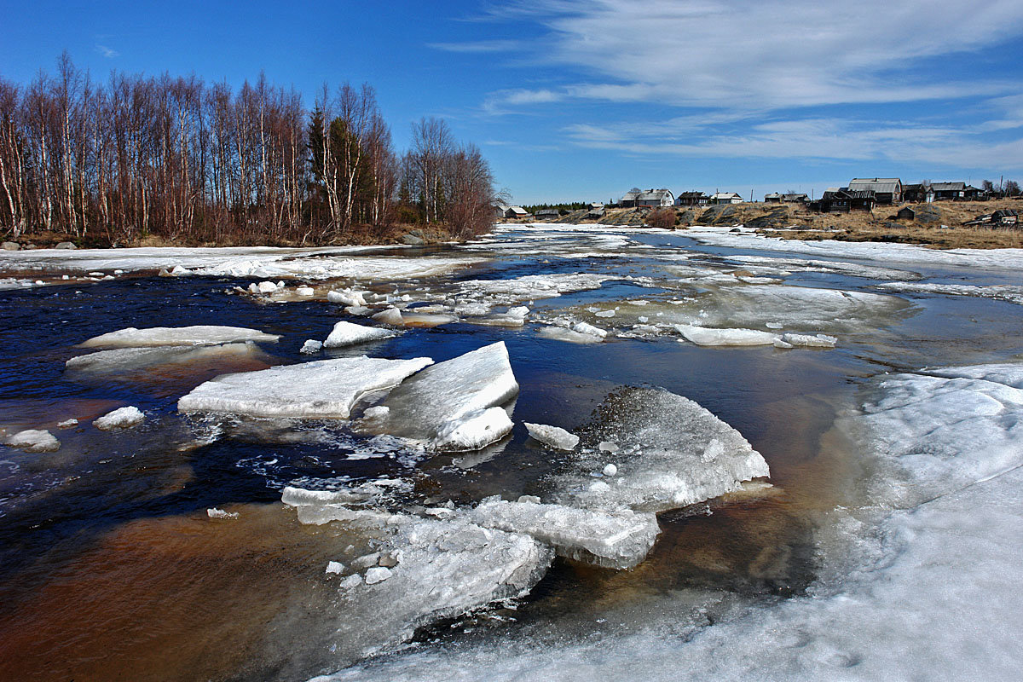
ОСОБОЕ ВНИМАНИЕ ДЕТЯМ.
Нет, пожалуй, человека, который бы не радовался пробуждению природы, весеннему пению птиц, ласковому весеннему солнышку
Ледоход - это очень увлекательное зрелище, которое привлекает многих людей, особенно детей. Их притягивает возможность не только полюбоваться ледоходом, но и попускать кораблики по весенним ручейкам. Однако нельзя забывать, что этот период очень опасен, особенно те места, где выходят на поверхность водоёма подземные ключи, стоки теплой воды от промышленных предприятий, возле выступающих изо льда кустов, камыша, коряг и пр. Период половодья требует от нас порядка, осторожности и соблюдения правил безопасности поведения на льду и воде. Лед на реках во время весеннего паводка становится рыхлым, "съедается" сверху солнцем, талой водой, а снизу подтачивается течением. Очень опасно по нему ходить: в любой момент может рассыпаться под ногами и сомкнуться над головой. Переходить водоемы весной строго запрещается. Особенно недопустимы игры на льду в период вскрытия рек и озер. Прыгать с льдины на льдину и удаляться от берега недопустимо. Такие поступки, как правило, заканчиваются трагически. Оставаясь без присмотра родителей и старших, не зная мер безопасности, так как чувство опасности у ребенка слабее любопытства, играют они на обрывистом берегу. Такая беспечность порой кончается трагически. Помочь избежать трагедии могут в первую очередь родители, если объяснят своим детям, к чему приводят игры на весенних водоемах.
Вот почему весной, особенно в период вскрытия рек и ледохода, необходимо максимально усилить наблюдение за детьми, вести среди них разъяснительную работу.

Если, находясь на водоёме, вы попали в беду, звоните по единому телефону всех спасательных служб 112.

Купинское инспекторское отделение Центра ГИМС ГУ МЧС России по НСО
*****************************************************************************************

Внимание! В весенний период повышается опасность выхода на лед водоемов.
Лед на реках во время половодья становится рыхлым, "съедается" сверху солнцем, талой водой, а снизу подтачивается течением. Очень опасно по нему ходить: в любой момент может рассыпаться под ногами и сомкнуться над головой.
Поэтому следует помнить:
- на весеннем льду легко провалиться;
- быстрее всего процесс распада льда происходит у берегов;
- весенний лед, покрытый снегом, быстро превращается в рыхлую массу.
В период весеннего паводка и ледохода запрещается:
- выходить в весенний период на водоемы;
- переправляться через реку в период ледохода;
- подходить близко к реке в местах затора льда,
- стоять на обрывистом берегу, подвергающемуся разливу и обвалу;
- собираться на мостиках, плотинах и запрудах;
- приближаться к ледяным заторам,
- отталкивать льдины от берегов,
- измерять глубину реки или любого водоема,
- ходить по льдинам и кататься на них.
-Если лед под вами проломился и поблизости, никого нет - не впадайте в панику, широко раскиньте руки, обопритесь о край полыньи и, медленно ложась на живот или спину, выбирайтесь на крепкий лед в ту сторону, откуда пришли.
-Если вы оказываете помощь сами, то надо обязательно лечь на лед, подать пострадавшему палку, шест, ремень или шарф и т.п., чтобы помочь выбраться из воды. Затем доставить пострадавшего в теплое помещение, растереть насухо, переодеть, напоить горячим чаем. При необходимости доставить в лечебное учреждение.
Если, находясь на водоёме, вы попали в беду, звоните по единому телефону всех спасательных служб 112.

Купинское инспекторское отделение Центра ГИМС ГУ МЧС России по НСО
************************************************************************************

Способы спасания утопающего на весеннем льду представляют определенную сложность
В этот период необходимо помнить, что весенний лед очень коварен, солнце и туман задолго до вскрытия водоемов делают его пористым, рыхлым, хотя внешне он выглядит крепким. Такой лед не способен выдержать вес человека, не говоря уже о транспортных средствах.
Несмотря на все меры, принимаемые властями и службами, каждый человек сам отвечает за свою жизнь и безопасность на водных объектах В период половодья, особенно в тех населенных пунктах, где возможно подтопление, необходимо постоянно держать включенным радио, так как большая вода может прибыть неожиданно. Заранее провести мероприятия по мерам безопасности запастись необходимыми продуктами питания, одеждой, питьевой водой собрать необходимые документы паспорт, свидетельство о рождении и т.д. в одно место и упаковать их в целлофан. Нельзя выходить на водоемы при образовании ледяных заторов. В этот период не пользуйтесь переходами по льду.
Опасно находиться на весеннем льду водохранилищ. Были неоднократные случаи, когда ветром отрывались большие поля льда, на которых находились рыболовы и дети. Способы спасания утопающего на весеннем льду аналогичны способам спасания на осеннем или зимнем льду, но имеют свои особенности и представляют определенную сложность.
Во-первых, рыхлость льда усложняет действия самого тонущего и требует большой выносливости.
Во-вторых, подвижка льда затрудняет работы спасателей по спасению утопающего как специальными, так и подручными средствами.
В-третьих, спасая тонущего, необходимо умело управлять лодкой, катером с тем, чтобы обойти льдины, раздвинуть их и подойти к утопающему, не усугубив его положение. Родители и педагоги! Помните, что в период паводка, даже при незначительном ледоходе, несчастные случаи чаще всего происходят с детьми.
При оказании помощи терпящим бедствие на воде используйте шлюпки, спасательные круги и нагрудники, а также любые предметы, имеющие хорошую плавучесть. Чтобы спасти пострадавшего, можно бросать в воду скамьи, лестницы доски, обрубки бревен, привязанные за веревку. Затем доставить пострадавшего в теплое помещение, растереть насухо, переодеть, напоить горячим чаем. При необходимости доставить в лечебное учреждение. Оказание помощи терпящим бедствие на воде – благородный долг любого гражданина
Если, находясь на водоёме, вы попали в беду, звоните по единому телефону всех спасательных служб 112.

Купинское инспекторское отделение Центра ГИМС ГУ МЧС России по НСО
***************************************************************************************************************

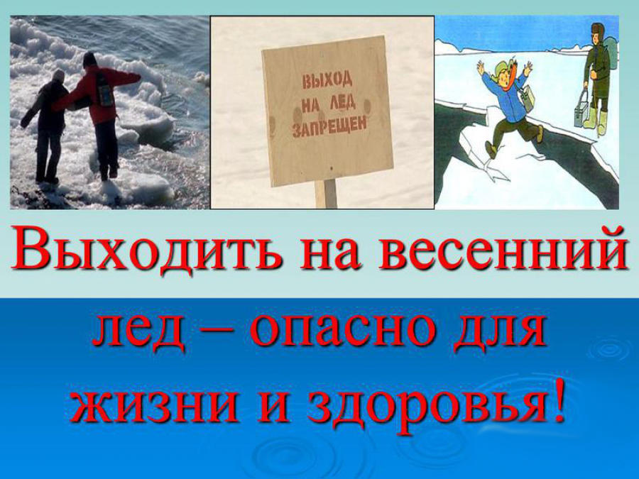

Учредитель:  Администрация Козловского сельсовета | Адрес:  632110, с. Козловка,  Ул.Грязнова,17а | Издатель:  Администрация Козловского сельсовета | Тираж 25 экз.  Тел. 49-149

